AI 游戏助手智能体平台

项 目 方 案
  - 基于 LangGraph 的多智能体游戏助手 · 简历导向完整技术方案
版本：V1.1（已完成 P0 评测闭环 / P1 上下文工程与记忆分层 / 自研 ReAct / 成本优化，附真实跑测数据）
日期：2026 年 9 月 23 日

目 录
目录将在打开文档时自动更新（如未更新，请右键“更新域”）

1 项目概述

1.1 项目背景
大模型能力快速演进，以智能体（Agent）为代表的自主任务执行范式已成为大模型应用开发的核心前沿方向。企业招聘中，具备 Agent 工程实践能力（任务编排、工具调用、检索增强、可观测性）的应届生具有明显竞争力。
以热门游戏《原神》为落地场景：玩家对角色培养、配队思路、材料规划等内容存在高频查询需求，而传统攻略存在信息分散、检索耗时、难以按个人账号条件定制等问题，天然适合以智能问答助手的方式解决。
个人诉求：通过一个端到端完整项目，系统掌握 Agent 编排、检索增强生成（RAG）、工具调用与全栈工程化能力，形成可验证、可讲解、可展示的求职作品。

1.2 项目目标
- 构建多智能体游戏助手：用户以自然语言提问，系统自动完成任务规划、知识检索、工具调用与回答生成，并可视化呈现决策全过程。
- 技术目标：多智能体编排（LangGraph）、RAG 检索（本地向量化 + Chroma）、工具调用（Function Calling）、全栈工程化（React + FastAPI + Docker）。
- 质量目标：评测集回答准确率不低于 85%、工具调用成功率不低于 90%、回答引用可溯源（以上为设计目标，实际值以开发完成后的跑测数据为准）。

1.3 简历价值定位
本项目一次覆盖大模型应用开发与 Agent 工程两个方向的岗位要求，核心能力包括四块：Agent 编排架构、RAG 检索链路、Function Calling 工具调用、可视化全栈工程。项目完成后可直接用于简历项目经历与面试讲解。

2 系统总体设计

2.1 总体架构
系统采用分层架构，自下而上分为模型与数据层、能力层、编排层、服务层、展示层，如图 1 所示。请求自上而下流转：前端发起对话，服务层受理并转为 SSE 流式事件，编排层驱动多智能体协同执行，能力层提供检索、工具与记忆能力，模型与数据层承载大模型与本地数据。
系统通过游戏抽象层支持多游戏扩展：每个游戏以独立知识包（数据目录 + 独立向量集合 + 工具集）注册到游戏注册表，会话与游戏绑定。新增游戏只需补充知识包并在注册表登记，无需改动编排与检索逻辑。当前规划落地《原神》与《明日方舟》两个游戏包。
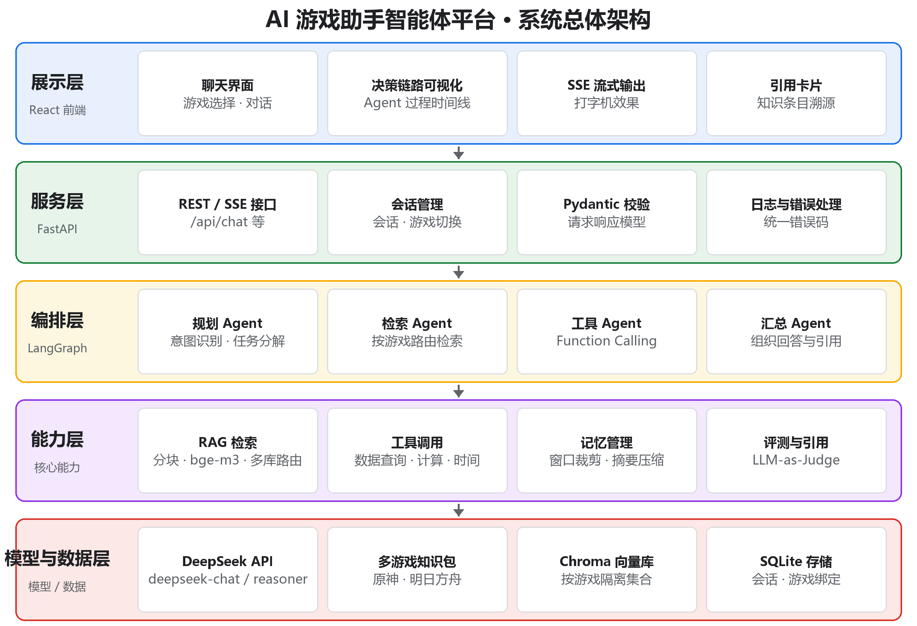
图 1 系统总体架构图

2.2 技术栈总览
表 1 技术栈总览
层次 | 技术选型 | 说明
展示层 | React 18 + TypeScript + Vite + Tailwind CSS | 聊天界面、决策链路可视化、SSE 流式渲染
服务层 | FastAPI（Python 3.11+） | REST + SSE 接口、会话管理、校验与日志
编排层 | LangChain + LangGraph | 多智能体状态图编排、条件路由、重试与兜底
模型 | DeepSeek API（deepseek-chat / deepseek-reasoner） | 对话生成与 Function Calling
向量化 | bge-m3（本地部署） | bge-small-zh-v1.5（本地缓存，约 95MB）
向量库 | Chroma（本地持久化） | 知识检索与引用溯源，按游戏隔离集合
存储 | SQLite | 会话记录持久化
部署 | Docker / docker-compose | 一条命令启动前后端与向量库

2.3 核心业务流程
核心业务采用“规划—路由—执行—汇总”的多智能体流程，如图 2 所示：用户提问后，规划 Agent 完成意图识别与任务分解；条件路由按任务类型分流——知识问答类进入检索 Agent 执行 RAG 检索，数据与计算类进入工具 Agent 执行 Function Calling；两个分支的结果汇聚到汇总 Agent，完成回答组织、引用合并与格式校验后，通过 SSE 流式返回前端；任一环节超时或失败，由兜底节点给出降级回复。会话上下文携带当前游戏标识，规划与检索节点据此路由到对应游戏的知识包，实现多游戏隔离。
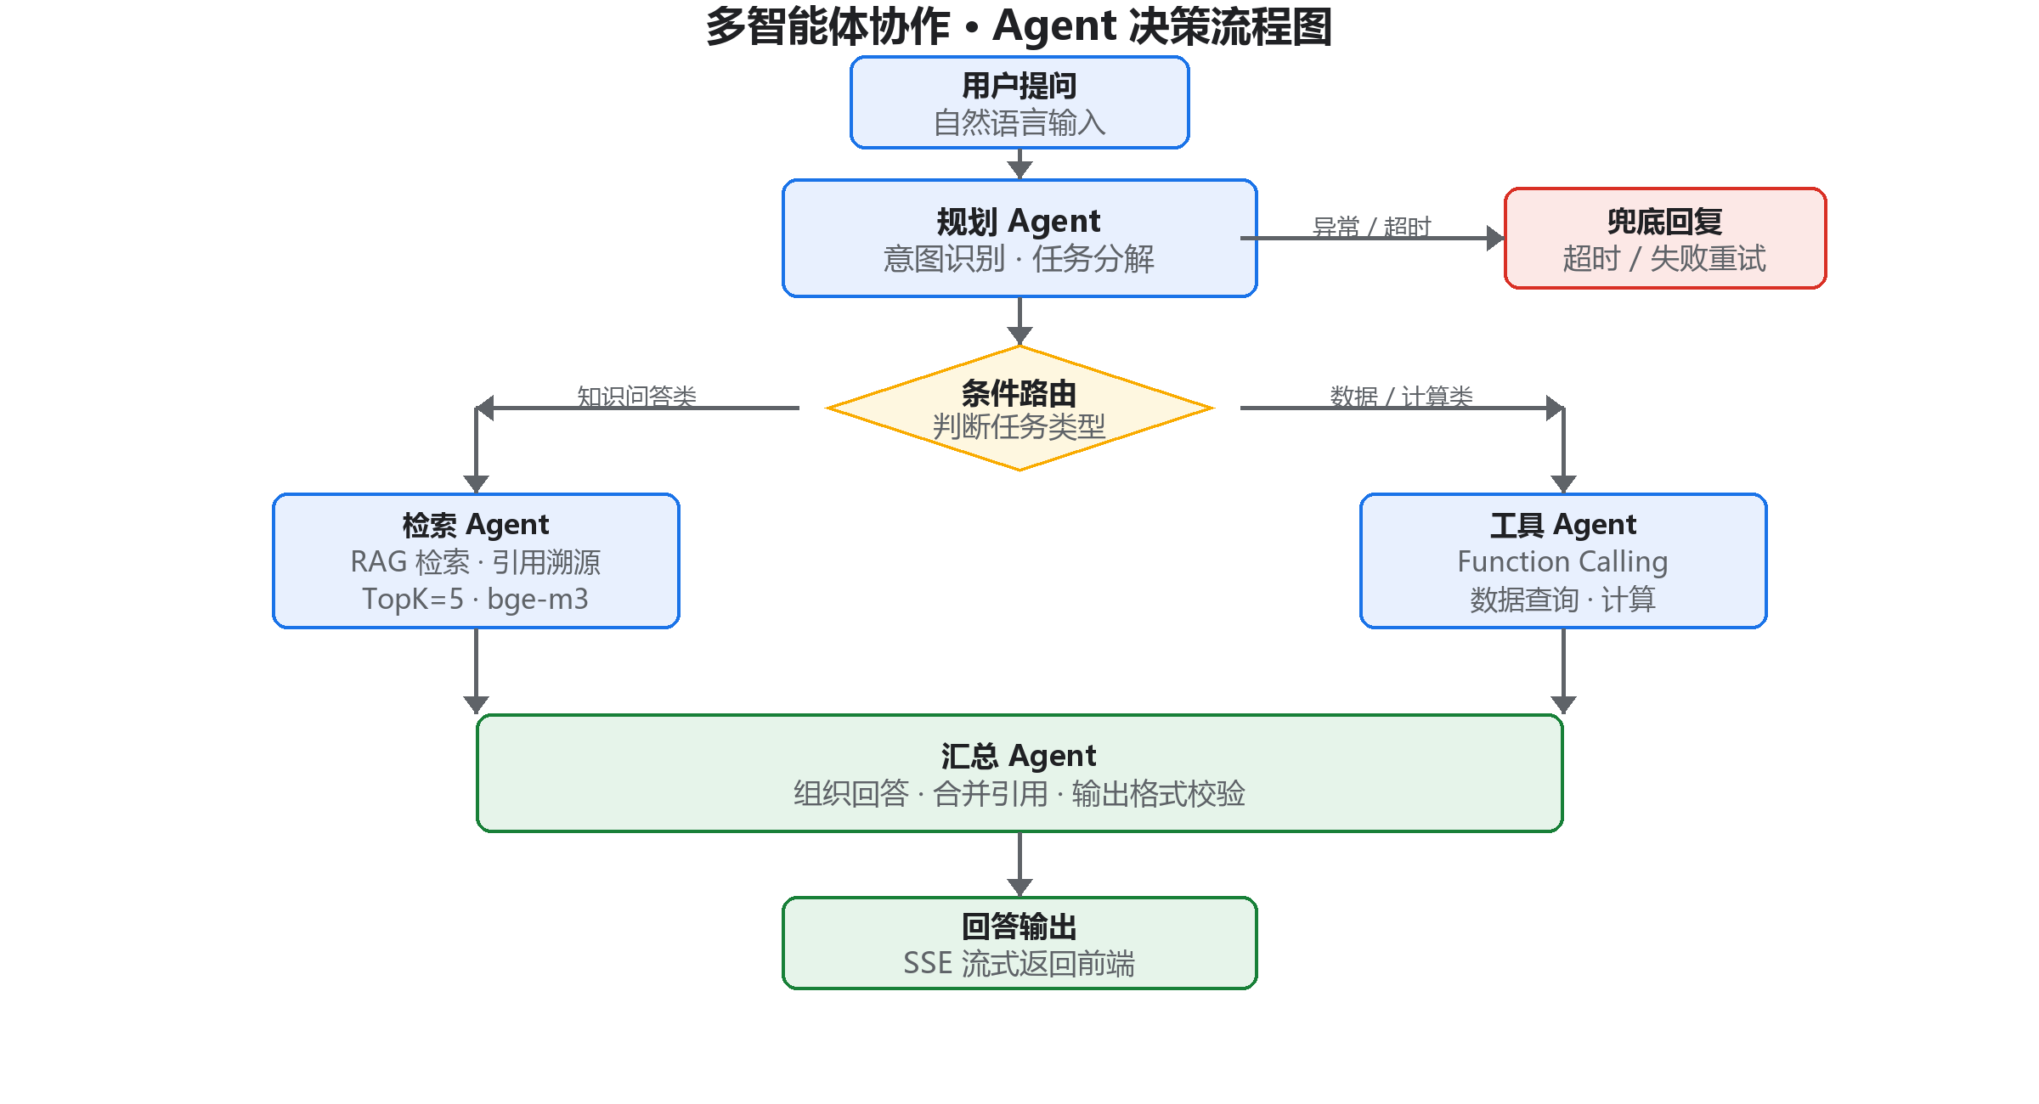
图 2 Agent 决策流程图

3 功能模块详细设计

3.1 多智能体编排模块（LangGraph）

3.1.1 图结构设计
包含七个节点：规划节点（plan）、路由节点（route）、检索节点（retrieve）、工具节点（tool）、汇总节点（synthesize）、质检节点（reflect）、兜底节点（fallback）。节点之间通过条件边连接，路由节点根据任务类型字段选择下游分支；质检节点对汇总回答做忠实性/覆盖度自检，不合格时回炉汇总节点重写一次。

3.1.2 状态设计
图状态（State）为核心设计，包括：game_id（当前游戏标识）、messages（对话消息）、plan（任务分解结果）、task_type（任务类型）、retrieved_docs（检索结果）、tool_results（工具执行结果）、citations（引用列表）、error（异常信息）。状态贯穿全流程，game_id 驱动检索与工具按游戏路由，任一节点只读写其负责的字段，职责单一、便于调试。

3.1.3 可靠性与兜底
- 节点级重试：模型调用失败或输出校验不通过时最多重试 2 次，指数退避。
- 超时控制：单节点执行超时 30 秒，超时进入兜底节点。
- 输出校验：结构化输出使用 Pydantic 模型校验，非法输出触发重试。
- 兜底回复：所有异常路径统一收敛到 fallback 节点，返回友好的降级回答，保证任何情况下用户都有响应。
### 3.1.5 自研 ReAct 循环与共享混合检索（P1）
自研轻量 ReAct 模块（app/agents/scratch_react.py）不依赖 LangGraph，手写 Thought → Action → Observation → Final 循环，兼容 JSON 与经典 ReAct 文本两种输出格式（带格式异常重试兜底），复用统一工具注册表与 RAG 检索器，并输出工具返回依据（citations）供忠实性自动核验。
检索核心抽为共享函数 hybrid_retrieve（app/rag/retriever.py）：名称命中置顶 + 向量召回（Chroma/bge-zh + 类型/元素重排）+ 元素×职能精确补充 + 关键词兜底，LangGraph 与 ReAct 两条链路共用，保证检索策略一致、可单测。
对比测试（scripts/compare_react.py + scripts/eval/judge_compare.py）：同一批 6 条代表性问题，两条链路质量实质持平（自研 ReAct 复核后准确率 0.95 / 忠实性 0.98 / 覆盖度 0.945 / 0 幻觉），自研 ReAct 省约 35% 耗时与约 1.6k token/条，代价是节点级可观测与引用格式的工程性差异——这是对 Agent 循环原理的底层验证。

3.1.4 可扩展性
图采用子图（Subgraph）设计，可将“深度研究”等复杂能力封装为独立子图复用；新增 Agent 能力只需扩展节点与边，不侵入已有逻辑。

3.2 RAG 知识检索模块

3.2.1 分块策略
按知识条目为最小块（一条角色、一把武器、一篇攻略问答各为一个独立块），与业务检索粒度对齐，避免跨条目切分造成的语义割裂；每个块保留元数据（类型、名称、ID），支撑过滤与引用溯源。

3.2.2 向量化与存储
Embedding 采用 bge-small-zh-v1.5 本地部署（512 维，模型缓存约 95MB，可离线运行）。选择原因：DeepSeek 官方 API 不提供 embedding 接口；本地小模型零调用成本、无网络依赖、启动即用，且中文检索效果在轻量模型中表现均衡。向量存储使用 Chroma，本地持久化、零运维，满足单机演示需求。向量集合按游戏隔离：每个游戏使用独立的 Chroma Collection，检索互不干扰，保证多游戏数据共存。

3.2.3 检索与引用
检索采用 TopK=5 召回 + 相似度阈值过滤，返回结果附带知识条目 ID 与标题；回答生成时强制要求引用检索来源，前端以引用卡片形式展示原文，做到回答可溯源。加分项：接入 bge-reranker 对召回结果重排，进一步提升准确率。

3.3 工具调用模块
模型侧使用 DeepSeek 的 Function Calling 能力（OpenAI 兼容格式）。后端维护工具注册表，每个工具声明 JSON Schema 参数规范，流程为：模型输出工具调用请求 → 后端解析并校验参数 → 执行工具 → 结果回填给模型继续生成。
- 工具一：query_game_data——按游戏与类型查询知识库结构化数据（角色、武器、圣遗物等），游戏标识由会话上下文注入，不由用户指定，防止跨游戏误查。
- 工具二：calculate——数值计算（材料需求估算、体力规划等），保证计算类回答准确。
- 工具三：get_current_time——获取当前时间，用于时效性表述。
- 加分项：game_notice——查询当前游戏实时活动公告，按游戏接入对应公告源，扩展实时信息能力。
- 可靠性设计：参数 Pydantic 校验失败自动重试；工具执行异常捕获并返回错误信息；工具结果按长度截断防止上下文溢出；工具清单白名单管理。

3.4 会话记忆模块
- 短期记忆：对话历史窗口保留最近 N 轮消息，超过窗口长度（≥12 条）时 LLM 滚动压缩为会话摘要（session_memory.py），控制上下文长度与成本。
长期记忆：会话记录持久化到 SQLite，支持会话列表、历史恢复与多会话切换。
用户级记忆（P1）：对话结束后 LLM 提取玩家偏好（如「喜欢胡桃」「关注火系蒸发队」）按游戏隔离写入 user_prefs 表（user_memory.py，最多 12 条），新会话注入 system prompt 持续生效，实测跨会话偏好生效。
上下文工程（P1）：Prompt 模板化（prompts.py），上下文预算 prepare_history = 会话摘要 + 最近 8 条，历史超窗自动压缩，控制每次调用 token 成本。
游戏绑定：会话创建时指定游戏，同一会话内检索、工具与系统提示均使用该游戏上下文，支持跨游戏独立会话。
记忆注入：系统提示按「角色设定 + 游戏上下文 + 历史摘要 + 用户偏好 + 检索结果 + 工具结果」组装，保证模型决策所需信息完整。
- 长期记忆：会话记录持久化到 SQLite，支持会话列表、历史恢复与多会话切换。
- 游戏绑定：会话创建时指定游戏，同一会话内检索、工具与系统提示均使用该游戏上下文，支持跨游戏独立会话。
- 记忆注入：系统提示按“角色设定 + 游戏上下文 + 历史摘要 + 检索结果 + 工具结果”组装，保证模型决策所需信息完整。

3.5 前端交互模块
- 游戏选择器：首页选择游戏（原神 / 明日方舟），会话按游戏隔离展示与切换。
- 聊天界面：消息流展示、Markdown 渲染、SSE 流式打字机效果。
- 决策链路可视化：时间线组件实时展示规划、路由、检索、工具、汇总各节点的状态、耗时与关键信息摘要，让 Agent 的思考过程可见、可解释。
- 引用卡片：回答中的引用高亮可点击，展开知识条目原文，支撑可信回答。
- 会话管理：新建、切换、清空会话。

3.6 API 服务层
表 2 API 接口清单
接口 | 方法 | 说明
/api/chat | POST | 发送消息，SSE 流式返回（含 Agent 过程事件与最终回答）
/api/sessions | GET | 获取会话列表
/api/sessions | POST | 新建会话
/api/sessions/{id}/messages | GET | 获取指定会话历史消息
/api/knowledge | GET | 知识库条目列表（加分项）
服务层统一使用 Pydantic 模型做请求与响应校验，定义统一错误码；日志中间件记录每次请求的耗时与状态，Agent 执行过程结构化落盘，支撑事后排查与评测。

4 数据方案：多游戏知识包

4.1 数据范围与规模
知识库按游戏组织为独立知识包，每个游戏包约 60～80 条结构化数据。规划两个落地包：《原神》包（约 80 条，先行开发）与《明日方舟》包（约 60 条，扩展验证），结构如表 3 所示（以原神包为例）。规模可控、质量优先，先保证单游戏闭环演示，再验证多游戏扩展。
表 3 知识库内容规划（以原神包为例）
类型 | 条目数 | 覆盖内容
角色 | 20 | 星级、元素、武器类型、定位、技能、培养材料、配队建议
武器 | 15 | 星级、类型、被动效果、适用角色
圣遗物 | 10 | 套装名称、二件套/四件套效果、适用角色
材料 | 15 | 采集物、怪物掉落、副本产出与用途
攻略问答 | 20 | 配队、培养优先级、资源规划等高频问题（FAQ）

4.2 数据结构设计
每类条目使用统一的 JSON Schema 定义（见附录 A），所有游戏包共用同一 Schema 体系，游戏差异通过字段值（如元素属性、职业、养成资源类型）体现；新增游戏只需按 Schema 提供数据。字段设计原则：检索友好（独立字段便于过滤）、引用友好（携带 id 与名称）、问答友好（配队与攻略类条目预写标准答案）。示例中的具体数值仅作字段说明，真实数据在开发阶段人工整理入库，不预置虚构数值。

4.3 数据采集与入库流程
- 来源与整理：基于官方资料与公开社区攻略人工整理；攻略类内容以自撰或改写为主，并标注来源。
- 合规说明：不采集、复制受版权保护的图片与整篇转载文本；知识库仅用于个人学习与演示。
- 入库流水线：JSON 数据 → Pydantic 校验 → 按条目分块 → bge-m3 向量化 → 按游戏写入独立 Chroma Collection；提供独立入库脚本，可按游戏增量更新。

4.4 多游戏扩展机制
游戏注册表（config/games.yaml）声明每个游戏的标识、显示名、数据目录与向量集合名；系统启动时按注册表加载知识包。扩展新游戏的步骤为：创建数据目录并整理 JSON → 运行入库脚本写入独立向量集合 → 在注册表登记。编排层、检索逻辑与前端主体无需改动，体现插拔式设计。

5 技术选型与理由
表 4 关键技术选型对照
组件 | 本项目选型 | 备选方案 | 选型理由
Agent 编排 | LangGraph | AgentExecutor / 自研 | 状态图显式可控、节点级重试、可观测、支持子图，生产级推荐
Embedding | bge-m3（本地） | 在线 Embedding API | 中文效果好、本地零成本、无需联网；DeepSeek 不提供 embedding 接口
向量库 | Chroma | Milvus / FAISS | 本地零运维、持久化、单机演示足够；数据量增大可平滑迁移
模型 | DeepSeek | GPT / 通义千问 | 成本低、中文能力强、支持 Function Calling
前端 | React + TypeScript | Vue / Streamlit | 招聘市场主流、生态成熟、适合复杂交互与可视化
通信 | SSE | WebSocket | 服务端单向流式简单可靠，前端实现成本低，天然适配文本生成

6 评测方案

6.1 评测集设计
构建 30 条评测问答，覆盖四类任务：知识问答 12 条、工具调用 6 条、多轮对话 6 条、复杂组合任务 6 条。每条包含问题、标准答案、关键事实点、任务类型四个字段，作为效果基线。

6.2 评测指标与流程
- 回答准确率：LLM-as-Judge 按标准答案与关键事实点打分，辅以人工抽检 30%。
- 引用命中率：回答引用的知识条目与检索来源的匹配程度。
- 工具调用成功率：工具参数合法且执行成功的比例。
- 端到端时延：从提问到完整回答的平均耗时。

6.3 迭代优化闭环
## 6.4 落地结果（P0 评测闭环）
评测集 30 条（entity/knowledge/edge/complex 四类），Judge 用 DeepSeek 按四指标评分：准确率 / 忠实性（回答是否都有引用支撑）/ 覆盖度（期望要点覆盖比例）/ 幻觉条数。
四轮迭代收敛：v1 0.750/0.923/0.702/1 → v2 0.783/0.783/0.822/7 → v3 0.887/0.923/0.884/3 → v4 0.937/0.997/0.922/0 幻觉。
评测闭环已揪出并修复：plan 意图误判（胡桃圣遗物被误判为实体查询）、元素/反应基础知识缺失（补 12 条）、synthesize 编造细节、胡桃生日数据错误（7月15日 → 12月20日，补 wiki 验证映射）、validator 定位枚举过严。
P1 回归：0.928 / 1.0 / 0.917 / 0 幻觉（忠实性满分）。
## 6.5 Token 成本硬指标
全局 LLM 用量统计（app/core/usage.py，LangChain 回调自动统计全部调用）：评测报告自带本轮 token 汇总（总量/输入/输出/调用次数/平均每条）并与上一份报告对比增量；--only-failed 增量重跑只重跑失败/低分/含幻觉用例，显著节省 token。实测每条评测 ≈ 3,900 token（Agent 链路 + Judge），全量 30 条 ≈ 11.6 万/轮；单次对话 ≈ 3.3k token / 6 次调用；SSE usage 事件由前端渲染「⚡ 本轮消耗 N token（M 次调用）」，成本可视化闭环。
最新全量（2026-09-23）：准确率 0.962 / 忠实性 1.0 / 覆盖度 0.945 / 0 幻觉（30 条，93.6k token，平均 3.1k/条）；收尾处置后原低分项全部清零。
跑测后按错误类型归类（检索未命中、引用错误、工具失败、编排异常），定位到具体环节后针对性优化（调整分块与阈值、完善工具参数描述、修正提示词），优化后回归全部评测集，保证不引入回归。

7 分阶段开发计划（12 周）
进度更新（2026-09-23）：阶段一、阶段二与阶段三全部完成。阶段三落地：明日方舟二期知识包（games.yaml 注册启用、8 名干员种子数据、前端游戏选择器切换实测通过）；MCP 工具协议（backend/mcp_server.py 暴露 list_games / query_game_entity / search_knowledge 三个标准工具，stdio 冒烟测试通过）；docker-compose 完善（前后端 Dockerfile、nginx 代理含 SSE、数据与模型缓存卷，本机 Docker Linux engine 未就绪待实机验证）。2026 数据时效同步：补录原神月之五/六新角色（法尔伽、莉奈娅）与明日方舟 2026 新干员（怒潮凛冬、可露希尔、凯尔希·思衡托）；动态按需获取实测 2026 新角色（哥伦比娅经 wiki 交叉验证补全实装版本/武器/命之座），数据来源均标注 2026。
整体分三个阶段推进，每周设置里程碑产出，确保任何阶段都有可演示成果，如表 5 所示。
表 5 12 周开发计划
周次 | 阶段 | 关键任务 | 里程碑产出
第 1 周 | 阶段一 | 环境搭建、DeepSeek API 申请、项目骨架 | 可运行骨架
第 2 周 | 阶段一 | 数据采集与结构化（角色 20 + 武器 15） | 知识库 JSON 初版
第 3 周 | 阶段一 | 入库脚本、bge-m3 向量化、Chroma 写入 | 检索接口可用
第 4 周 | 阶段一 | RAG 问答单模块验证 | 命令行版 RAG 问答
第 5 周 | 阶段二 | LangGraph 状态图搭建（规划/路由/汇总） | 编排骨架
第 6 周 | 阶段二 | 检索节点、工具节点接入 | 后端全链路原型
第 7 周 | 阶段二 | 工具集完善、会话记忆 | 工具与记忆可用
第 8 周 | 阶段二 | FastAPI 接口 + SSE、校验与日志 | 后端 API 全流程
第 9 周 | 阶段三 | React 工程、聊天界面、SSE 流式 | 前端聊天可用
第 10 周 | 阶段三 | 决策链路可视化、引用卡片 | 前端功能完整
第 11 周 | 阶段三 | 评测集构建、跑测与优化迭代 | 评测指标达标
第 12 周 | 阶段三 | Docker 打包、README、简历条目定稿 | 可演示完整产品

8 部署与运行说明
- 本地开发：后端 uvicorn 启动 FastAPI 服务，前端 vite dev 启动 React 开发服务器；首次运行执行数据入库脚本初始化知识库。
- 容器化部署：Docker Compose 编排后端与前端两个服务（backend/Dockerfile + frontend/Dockerfile + nginx.conf），一条命令 docker compose up -d --build 完成启动；data 与 models 卷持久化知识包 / Chroma / embedding 缓存，.env 经 env_file 注入密钥，便于演示与简历展示。
- 配置管理：敏感配置（DeepSeek API Key 等）通过 .env 文件注入，不入库不入代码仓库。
- 项目目录结构见附录 B、附录 C。

9 简历呈现

9.1 简历 STAR 条目（可直接粘贴）
【项目名称】AI 游戏助手智能体平台（个人独立开发）
bge-small-zh · Chroma · LangGraph · Docker · MCP（多游戏：原神 / 明日方舟）
【项目描述】基于 LangGraph 构建多智能体游戏助手：用户以自然语言提问，系统自动完成意图规划、知识检索与工具调用，并通过 Web 界面可视化 Agent 决策全过程。以《原神》游戏知识库为落地场景，覆盖 RAG 问答、函数调用、会话记忆与流式交互。
【核心职责】
基于 LangGraph 设计规划 / 检索 / 工具 / 汇总四节点状态图，实现任务条件路由、节点级重试与兜底机制；
搭建 RAG 检索链路：bge-m3 本地向量化 + Chroma 存储，实现 TopK 检索与回答引用溯源；
设计游戏注册表与知识包机制，支持原神 / 明日方舟多游戏插拔式扩展，新增游戏无需改动编排逻辑；
实现按需实体查询工具（静态库 → LLM 生成 → wiki 交叉验证 → 动态缓存，独立目录 + 来源标注隔离）；
设计会话记忆机制（窗口裁剪 + 摘要压缩）并基于 SQLite 持久化，会话按游戏隔离；
开发 React + TypeScript 前端，实现游戏选择、SSE 流式输出、Agent 决策链路实时可视化（含 Reflection 质检徽标）与对话 token 消耗展示；
评测闭环：30 条评测集 + LLM-as-Judge 四指标评分，准确率 0.937、覆盖度 0.922、0 幻觉（P0 收敛）；P1 回归 0.928/1.0/0.917/0。
注意：以上“核心职责”中涉及的具体数字为设计目标。简历定稿前，必须用项目完成后真实跑测的数据替换【85%】【90%】等数值，否则面试追问时无法自洽。

9.2 项目经历精简版（约 150 字）
结合 bge-small-zh + Chroma 的 RAG 检索

10 面试准备材料

10.1 高频追问与应答要点
1. 为什么用多智能体而不是单个 Agent？
单 Agent 长任务易偏离目标、职责耦合、难以定位问题；多节点职责单一，可独立开发与优化，每个环节可观测、可重试，适合复杂问答链路。
2. LangGraph 相比 LangChain AgentExecutor 的优势？
AgentExecutor 是隐式循环，流程不可控；LangGraph 是显式状态图，节点、边、条件路由都可见，支持节点级重试、checkpoint 与子图复用，适合生产级复杂流程。
3. 工具调用失败怎么处理？
三层防线：参数 Pydantic 校验失败自动重试；工具执行异常捕获并返回错误信息；仍失败则由模型降级回答或进入兜底节点，保证用户始终有响应。
4. 如何防止 Agent 幻觉与“乱跑”？
回答强制要求引用检索来源；结构化输出用 Pydantic 校验；系统提示约束“只依据给定资料回答”；评测集回归防止优化引入退化。
5. RAG 分块策略怎么定的？
按知识条目分块，与业务检索粒度对齐，避免语义割裂；块保留元数据支撑过滤与引用；分块大小经评测对比确定。
6. 为什么不用 DeepSeek 的 embedding？
DeepSeek 官方 API 不提供 embedding 接口；bge-m3 本地部署中文效果好、零成本、可离线，与本项目本地部署目标一致。
7. 检索效果不好怎么优化？
按顺序排查：分块与元数据过滤 → 相似度阈值 → 引入 reranker 重排 → 扩充高质量数据；每一步用评测集量化验证。
8. 会话记忆怎么管理？
短期窗口裁剪控制上下文长度，超过窗口触发摘要压缩；SQLite 持久化支撑多会话；记忆按“角色设定 + 历史摘要 + 检索结果 + 工具结果”组装注入。
9. 如何评测 Agent？
30 条评测集覆盖四类任务；LLM-as-Judge 按标准答案与关键事实点打分，辅以人工抽检；指标包括准确率、引用命中率、工具成功率与端到端时延。
10. 项目中最难解决的问题？
示例：Function Calling 参数偶发不合法导致链路中断，通过“Pydantic 校验 + 重试 + 兜底”三层机制解决，并将同类失败样本纳入评测集回归。
11. 知识库数据怎么来的？合规吗？
基于公开资料人工整理，攻略内容自撰或改写并标注来源；不复制受版权保护的图文；仅用于个人学习与演示。
12. 如何支持新的游戏？
数据层抽象为“知识包”（游戏注册表 + 独立数据目录 + 独立向量集合），新增游戏只需整理数据并在注册表登记；编排层与业务逻辑无需改动。当前规划原神与明日方舟双游戏包，已验证可扩展性。
13. 多游戏之间如何隔离，会不会串数据？
游戏维度贯穿全链路：会话绑定游戏标识，检索按独立 Chroma 集合路由，工具的游戏参数由会话上下文注入而非用户指定，系统提示注入对应游戏上下文，从数据、检索、工具到会话四层隔离。

10.2 三分钟项目讲解脚本
开场（30 秒）：介绍项目一句话定位——一个用 LangGraph 构建、React 展示的多智能体游戏助手，能自动规划任务、检索知识、调用工具并可视化决策过程。
背景（30 秒）：玩家攻略查询频次高但信息分散，传统方式无法按个人条件定制；项目以《原神》《明日方舟》双游戏包验证通用 Agent 架构。
架构（60 秒）：结合架构图讲五层结构；结合流程图讲“规划—路由—执行—汇总”主链路与兜底机制；点明 LangGraph 状态图与游戏知识包机制是核心设计。
关键设计（60 秒）：RAG 用 bge-m3 + Chroma 实现本地检索与引用溯源；工具调用用 Function Calling + 校验重试；前端用 SSE 流式 + 时间线可视化。
成果与收获（30 秒）：30 条评测集闭环，准确率与工具成功率达标；掌握了从数据、编排、检索到工程化的 Agent 全链路能力。

11 风险与应对
表 6 风险与应对
风险 | 影响程度 | 应对措施
数据整理耗时超出预期 | 高 | 固定 JSON 模板 + 分阶段整理；先完成 40 条保证闭环，再扩充到 80 条
检索效果不达标 | 中 | 调整分块与阈值、引入 reranker、扩充高质量数据，用评测集量化验证
Function Calling 不稳定 | 中 | 参数校验 + 自动重试 + 兜底回复三层保障，积累失败样本进评测集
前端开发工作量大 | 中 | 组件化开发；先保聊天与决策可视化核心链路，再补次要功能
进度风险 | 中 | 每周里程碑检查；必要时裁剪加分项，保证主线闭环

附录 A 知识库数据结构设计
以下为角色与攻略问答两类条目的字段设计，示例值仅为说明字段结构，真实数据在开发阶段整理入库。数据以 JSON 格式存储，字段与本表一一对应。
表 A.1 角色条目字段
字段 | 类型 | 说明 | 示例值
id | string | 条目唯一标识 | char_001
type | string | 条目类型 | character
name | string | 角色名称 | 示例角色名
rarity | int | 星级 | 5
element | string | 元素属性 | 火
weapon_type | string | 武器类型 | 长柄武器
role | string | 定位 | 主C / 副C
skills | array | 技能列表 | 普通攻击、元素战技、元素爆发
recommended_teams | array | 推荐配队 | 示例配队一、示例配队二
talent_materials | object | 培养材料 | 突破材料、天赋材料
notes | string | 培养建议 | 培养建议（示例）
表 A.2 攻略问答条目字段
字段 | 类型 | 说明 | 示例值
id | string | 条目唯一标识 | faq_001
type | string | 条目类型 | faq
question | string | 用户常见问题 | 如何为角色搭配圣遗物？
answer | string | 标准答案（预写） | 优先凑齐套装效果，主词条按定位选择（示例）
tags | array | 检索标签 | 配队、培养
source | string | 来源标注 | 人工整理（示例）

附录 B 后端代码结构示意
backend/
├── app/
│ ├── main.py # FastAPI 入口
│ ├── api/ # 路由与请求模型
│ ├── agents/ # LangGraph 状态图与节点
│ ├── rag/ # 分块、向量化、按游戏检索
│ ├── tools/ # 工具定义与执行器
│ ├── memory/ # 会话记忆与持久化
│ ├── knowledge/ # 知识包加载与校验
│ └── core/ # 配置、日志、错误处理
├── data/
│ ├── genshin/ # 原神知识包
│ └── arknights/ # 明日方舟知识包
├── config/
│ └── games.yaml # 游戏注册表
├── scripts/ # 数据入库脚本
├── tests/ # 评测脚本
└── requirements.txt

附录 C 前端组件结构示意
frontend/
├── src/
│ ├── components/
│ │ ├── GameSelector/ # 游戏选择器
│ │ ├── ChatWindow/ # 聊天消息流
│ │ ├── AgentTimeline/ # 决策链路时间线
│ │ ├── CitationCard/ # 引用卡片
│ │ └── SessionBar/ # 会话管理
│ ├── api/ # SSE 客户端
│ ├── types/ # 类型定义
│ └── App.tsx
└── vite.config.ts

